**需求分析**

# 1 引言

学生宿舍管理一直是各大高校所重视的工作，为了提高高校宿舍管理的质量与效率，根据客户的要求，我们着手开发此项工程，高校公寓管理部门在宿管工作中担负着管理，检查，收费，协调等重要的管理任务。

## 1.1. 编制目的

该文档是关于用户对于学生宿舍管理网站的功能和性能的要求，重点描述了网站的设计需求，将作为对该工具在概要设计阶段的设计输入。编写本报告的目的是明确本系统的详细要求，供使用单位确认系统的功能和性能，并作为软件设计人员的设计依据和使用单位的验收标准。

## 1.2. 范围

本节描述以下内容：

学生宿舍管理系统。

主要实现的是学生宿舍管理系统，在设计该系统时，应尽可能会的贴近用户，便于用户操作。

主要功能包括 : 房间管理，宿舍管理，信息查询，信息维护等功能。

## 1.3. 预期的读者和阅读建议

● 开发人员和测试人员：了解该网站需要实现的所有功能需求点，性能需求点。

● 指导老师：建议了解该网站需要的主要流程和主要功能点。

● 普通用户：只需要了解功能需求部分。

## 1.4. 参考文件

[1] 微软．面向 .net 的 web 应用程序设计 [M] 北京 高等教育出版社

[2] 《软件工程导论》（第五版） 张海藩编著 清华大学出版社

[3] 《 Visual FoxPro 6.0 程序设计与应用教程 ( 第二版 ) 》 鄂大伟 厦门大学出版社

[4] 《数据库系统概论》（第四版） 王珊 萨师煊 高等教育出版社

[5] 《 Java Web 开发从零开始 》 孙更新 电子工业出版社

# 2. 项目概述

## 2.1. 目标

本系统是一个信息管理系统 MIS （ Management   Information   System ） ( 以下就称信息管理系统 ) ，它将实现检索迅速和查找方便；信息的录入，修改和删除功能；以及对新入校学生进行入住登记等功能。系统提供多用户登陆，并实现用户之间简单的角色管理，权限分配等功能。通过构建基于 Internet 的分布式网络信息共享平台，系统用户能够在内网，或者是公网上登录系统，进行操作，实现学生宿舍管理工作的电子化管理。

合理科学的学院网站设计和安排不仅能够方便老师管理，对学生科学使用网络资源也是很有利的。具体目标如下：

● 宿舍楼基本信息查询与修改；

● 学生基本信息查询与更新；

● 每一幢宿舍楼中宿舍信息的查询与信息更新；

● 宿舍保卫处基本信息的查询和修改；

● 宿舍事故基本信息及事故处理信息的查询和修改；

● 宿舍楼物品出入审批及记录。

## 2.2. 范围

系统可供管理员使用，主要功能包括：房间管理，宿舍管理，信息查询，信息维护等功能。

系统可供学生使用，主要功能包括：能储存，申请修改自己的寝室信息。能 方便得进行寝室问题报修，能及时得到各种水电信息。

## 2.3. 用户的特点

该网站的面对的用户和维护人员都将是受过高等教育的老师和大学生，对网网站这样的系统已经熟练操作和使用，再加上友好的界面展示，不存在不会使用的情况。

学生公寓管理员，需要对学生信息进行集中管理，一边方便、快捷、高效等进行公寓楼管理。

学生，可以申请寝室问题的报修，以及得到水电费信息。

## 2.4. 假定条件和约束限制

本产品主要针对学生宿舍情况进行设计，其最终用户是宿舍系统的管理员，宿舍管理员以及宿舍学生，他们都具备一定的计算机使用能力，对计算机的操作十分熟练的。同时系统的维护人员是计算机专业人员，熟悉数据库、操作系统、网络维护工作。

# 3. 业务分析

该学生宿舍管理系统网站组织机构图，如下图 3-1 所示：

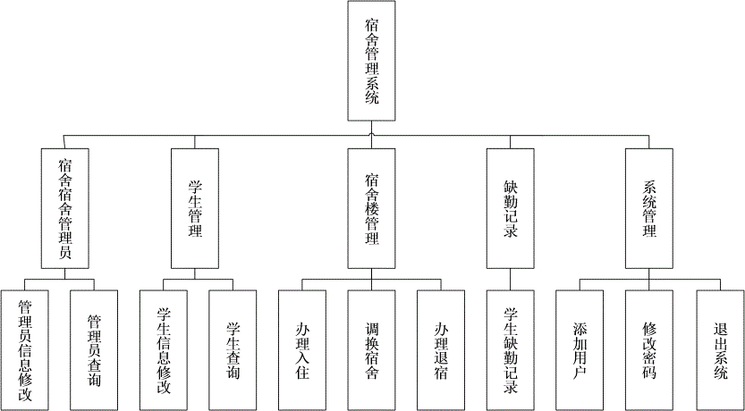图 3-1 组织机构图

宿舍管理

在此模块中宿舍管理员可以安排学生住宿、住宿调整、退宿、住宿查询和打印宿舍表 , 如下图 3-2 所示：

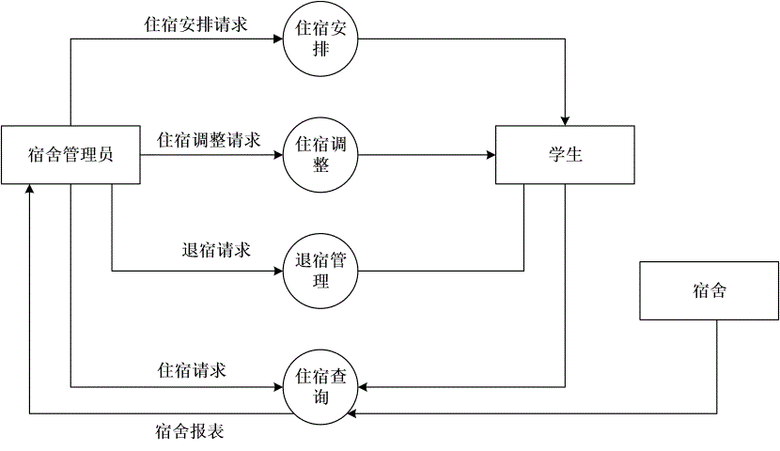

图 3-2 宿舍管理数据流图

系统功能性需求分析用例，如下图 3-3 所示：

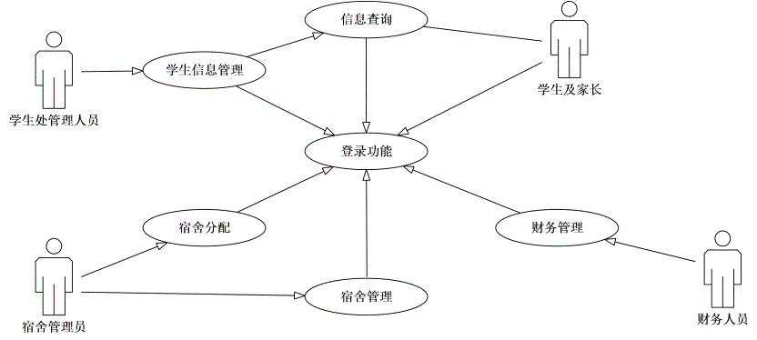

图 3-3 系统整体用例图

访客管理

在此模块中宿舍管理员可以记录来访人员的信息，对访客进行查询和管理，如下图 3-4 所示：

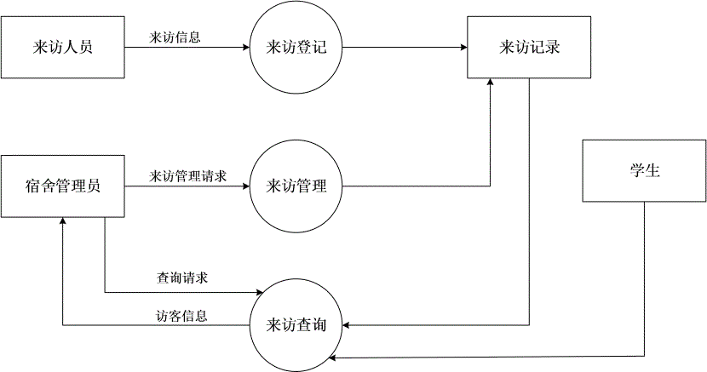

图 3-4 访客管理数据流图

# 4. 数据描述

|  |  |  |  |
| --- | --- | --- | --- |
| 表 4-1 数据表 |  |  |  |
| 序号 | 数据 | 数据描述 | 数据所属部门 |
| 01 | 用户数据 | 存储管理员的登录信息 |  |
| 02 | 学生数据 | 存储学生的基本信息 |  |
| 03 | 宿舍数据 | 存储宿舍的使用信息 |  |
| 04 | 留言数据 | 存储着建议意见留言信息 |  |
|  |  |  |  |

数据流图描绘系统的逻辑模型，图中没有任何具体的物理元素，只是描绘信息在系统中流动和处理的情况。数据流图有四种成分：源点或终点，处理，数据存储和数据流。学生宿舍管理处是源点同时也是终点。处理有：新生资料录入；学生资料处理；学生资料查询；学生资料统计；打印学生资料报表；水电使用情况录入；学生宿舍处理等等。数据流有：学生信息；存放物品信息；借出物品信息；用水量及电量信息；物品信息；宿舍信息；维修信息等。数据存储有：学生信息 .DBF 、宿舍登记信息 .DBF 、物品登记信息 .DBF 、维修记录表 .DBF 、存放物 品信息表 .DBF 等。

表 4-2 住宿生数据

|  |  |  |  |  |  |
| --- | --- | --- | --- | --- | --- |
| 字段名 | 描述 | 数据类型 | 数据长度 | NULL | Primarykey |
| Stu_id | 学号 | Char | 20 | N | Y |
| Stu_name | 姓名 | Char | 10 | Y | N |
| Stu_sex | 性别 | Char | 10 | Y | N |
| In_date | 入学年份 | Data | 10 | N | N |
| Depar | 所在系 | Char | 10 | Y | N |
| Class | 班级 | Char | 10 | Y | N |
| Hou_id | 楼号 | Char | 10 | N | y |
| Ber_id | 宿舍号 | Char | 10 | N | Y |
| Bed_id | 床号 | Char | 10 | Y | N |
| In_out | 入住情况 | Char | 8 | N | N |
|  |  |  |  |  |  |

表 4-3 宿舍资料数据

|  |  |  |  |  |  |
| --- | --- | --- | --- | --- | --- |
| 字段名 | 描述 | 数据类型 | 数据长度 | NULL | Primarykey |
| Hou_id | 楼号 | Char | 10 | N | Y |
| Ber_id | 宿舍号 | Char | 10 | N | Y |
| Ber_qua | 宿舍性质 | Char | 20 | N | N |
| Ber_min | 宿舍长 | Char | 20 | Y | N |
|  |  |  |  |  |  |
|  |  |  |  |  |  |

表 4-4 电量表数据

|  |  |  |  |  |  |
| --- | --- | --- | --- | --- | --- |
| 字段名 | 描述 | 数据类型 | 数据长度 | NULL | Primarykey |
| Hou_id | 楼号 | Char | 10 | N | Y |
| Ber_id | 宿舍号 | Char | 10 | N | Y |
| Ber_num | 总电量 | Char | 5 | Y | N |
| Elec_al | 低电警告 | Char | 1 | Y | N |
| Data | 日期 | Data | 10 | N | N |
|  |  |  |  |  |  |
|  |  |  |  |  |  |

表 4-5 水量表数据

|  |  |  |  |  |  |
| --- | --- | --- | --- | --- | --- |
| 字段名 | 描述 | 数据类型 | 数据长度 | NULL | Primarykey |
| Hou_id | 楼号 | Char | 10 | N | Y |
| Ber_id | 宿舍号 | Char | 10 | N | Y |
| Wate_num | 水表读数 | Char | 10 | N | Y |
| Data | 日期 | Data | 10 | N | N |
|  |  |  |  |  |  |
|  |  |  |  |  |  |

表 4-6 物品统计信息数据

|  |  |  |  |  |  |
| --- | --- | --- | --- | --- | --- |
| 字段名 | 描述 | 数据类型 | 数据长度 | NULL | Primarykey |
| Art_id | 物品号 | Char | 20 | N | Y |
| Art_name | 物品名 | Char | 20 | Y | N |
| Ber_id | 宿舍号 | Char | 10 | N | Y |
| Damage | 损坏情况 | Char | 1 | Y | N |
| Len_bor | 借还情况 | Char | 1 | Y | N |
| Data | 日期 | Data | 10 | Y | N |
|  |  |  |  |  |  |
|  |  |  |  |  |  |

表 4-7 要求维修信息数据

|  |  |  |  |  |  |
| --- | --- | --- | --- | --- | --- |
| 字段名 | 描述 | 数据类型 | 数据长度 | NULL | Primarykey |
| Rep_id | 维修人员号 | Char | 20 | Y | N |
| Rep_name | 维修人员名字 | Char | 20 | Y | N |
| Ber_id | 宿舍号 | Char | 10 | N | N |
| Rep_back | 是否修理 | Char | 2 | N | Y |
|  |  |  |  |  |  |
|  |  |  |  |  |  |

表 4-8 用户数据

|  |  |  |  |  |  |
| --- | --- | --- | --- | --- | --- |
| 字段名 | 描述 | 数据类型 | 数据长度 | NULL | Primarykey |
| Mana_id | 管理员 | Char | 20 | N | Y |
| Mana_name | 管理员名字 | Char | 20 | N | N |
| Right | 权限 | Char | 10 | N | N |
|  |  |  |  |  |  |
|  |  |  |  |  |  |

# 5. 功能需求

## 5.1. 功能需求总述

### 5.1.1. 功能需求总表

|  |  |  |
| --- | --- | --- |
| 表 5-1 功能需求表 |  |  |
| 编号 | 功能需求名称 | 优先级别 |
| 1 | 数据管理 | 高 |
| 2 | 数据导入 | 高 |
| 3 | 数据导出 | 高 |
| 4 | 用户权限管理 | 高 |
|  |  |  |

### 5.1.2. 角色、权限需求

|  |  |  |  |
| --- | --- | --- | --- |
| 表 5-2 角色权限分配表 |  |  |  |
| 序号 | 角色 | 功能 | 权限 |
| 1 | 宿舍管理员 | 管理整个宿舍管理系统 | 用户管理权限；  宿舍管理权限；  系统权限； |
| 2 | 学生 | 查询 | 查询权限； |
|  |  |  |  |

## 5.2. 功能需求 1 宿舍管理员管理

### 5.2.1. 子功能 1 管理员信息修改

【功能概述】

管理员对宿舍管理员信息进行增删查改操作。

【操作者】系统管理员。

【输入】宿舍管理员的新信息。

【输出】

输出管理员基本信息在指定位置。

【数据来源】

数据库。

【展示界面】

提示修改成功。

### 5.2.2. 子功能 2 管理员查询

【功能概述】

展示了管理员的基本信息，包括：名字，性别，以及负责事项。

【操作者】系统管理员。

【输入】无。

【输出】

输出管理员基本信息在指定位置。

【数据来源】

数据库。

【展示界面】

在页面指定位置展示。

## 5.3. 功能需求 1 学生管理

### 5.3.1. 子功能 1 学生信息修改

【功能概述】

宿舍管理员对学生信息进行增删查改操作。

【操作者】宿舍管理员。

【输入】学生的新信息。

【输出】

输出学生基本信息在指定位置。

【数据来源】

数据库。

【展示界面】

提示修改成功。

### 5.3.2. 子功能 2 学生查询

【功能概述】

展示了学生的基本信息，包括：名字，性别，以及班级学号。

【操作者】宿舍管理员。

【输入】无。

【输出】

输出学生基本信息在指定位置。

【数据来源】

数据库。

【展示界面】

在页面指定位置展示。

## 5.4. 功能需求 1 宿舍楼管理

### 5.4.1. 子功能 1 办理入住

【功能概述】

每个学生入住的宿舍安排，对有空床的寝室进行学生入住安排。

【操作者】宿舍管理员。

【输入】：更新宿舍床位空缺数。

【输出】

该宿舍已住学生的基本信息，安排入住。

【数据来源】

数据库。

【展示界面】

在页面指定位置展示。

### 5.4.2. 子功能 2 调换宿舍

【功能概述】

宿舍管理员对学生进行宿舍调换的修改操作。

【操作者】宿舍管理员。

【输入】无。

【输出】

调换后的宿舍信息。

【数据来源】

数据库。

【展示界面】

提示修改成功

### 5.4.3. 子功能 3 办理退宿

【功能概述】

宿舍管理员对学生进行宿舍退宿的修改操作。

【操作者】宿舍管理员。

【输入】无。

【输出】

修改后的宿舍信息，空出的床位数。

【数据来源】

数据库。

【展示界面】

提示修改成功

## 5.5. 功能需求 1 缺勤记录

### 5.5.1. 子功能 1 学生缺勤记录

【功能概述】

宿舍管理员在门禁之前进行宿舍学生点到，并记录好缺勤情况。

【操作者】宿舍管理员。

【输入】学生缺勤次数。

【输出】

无。

【数据来源】

数据库。

【展示界面】

在页面指定位置展示。

## 5.6. 功能需求 1 系统管理

### 5.6.1. 子功能 1 添加用户

【功能概述】

系统管理员对宿舍管理员进行修改工作，添加新的宿舍管理员。

【操作者】系统管理员。

【输入】宿舍管理员的基本信息。

【输出】

无。

【数据来源】

数据库。

【展示界面】

提示添加成功。

### 5.6.2. 子功能 2 修改密码

【功能概述】

系统管理员对管理账号进行修改操作。

【操作者】系统管理员。

【输入】新的管理密码。

【输出】

无。

【数据来源】

数据库。

【展示界面】

提示修改成功。

### 5.6.3. 子功能 3 留言信息展示

【功能概述】

留言信息展示在界面的指定位置展示，主要展示的信息包括用户的建议或者建议，加强和用户的交流，好进一步完善该系统。

【操作者】用户。

【输入】：

点击留言选项，并输入相关的建议或者意见，点击确认，则可发布留言。

【输出】

在指定位置输出留言信息。

【数据来源】

留言直接录入留言数据表。

【展示界面】

在页面指定位置显示留言成功的提示信息

### 5.6.4. 子功能 4 留言信息删除

【功能概述】

用户的留言信息用户自身不可更改，只能管理员进行删除操作。

【操作者】管理员

【输入】

首先找到相关留言，然后点击删除选项，即可删除留言。

【输出】

输出现在留言的信息。

【数据来源】

留言直接录入留言数据表。

【展示界面】

提示删除成功。

### 5.6.5. 子功能 5 缴费功能

【功能概述】

当用户有罚款没有缴清时，则会提醒该用户尽快缴清。

【操作者】用户、管理员。

【输入】：

当用户把欠款缴清时，管理员就会在管理员界面中，查询到该用户，然后把该用户的欠费金额清零。

【输出】

在用户界面中则会显示欠款为零。

【数据来源】

已录入的用户信息数据表。

【展示界面】

提示缴费成功的信息。

# 6.运行环境规定

## 6.1 设备及分布

客户端主机基本配置为：

CPU Pentium 4 1.8G 或以上

内存 512MB 以上

操作系统 Windows98 或以上版本

网络工具 IE 浏览器 6.0 以上

硬盘 : 500GB

显卡 : 英特尔HD Graphics 4000(2.00 GB)

主板 : 华硕 K46CB(Intel Ivy Bridge)

服务器端运行环境

CPU Pentium E5200

内存 2GMB

硬盘空间 160G 以上硬盘剩余空间

输入设备 键盘 / 鼠标

操作系统 Windows 2000 Server

数据库 Microsoft SQL Server 2000

## 6.2 支撑软件

操作系统

Windows 以及Linux 等平台

数据库管理系统

MySQL

## 6.3 程序运行方式

本系统属于独立运行程序

# 7.开发时间和资金估算

任务/阶段任务时间（周） 人员（人） 资金预算（元）

项目调研及规划

需求分析：5周 3人 0元

系统设计：2周 3人 0元

程序开发：4周 3人 0元

系统测试：2周 3人 0元

总计：13周 3人 0元